Lampiran 6

Dokumentasi

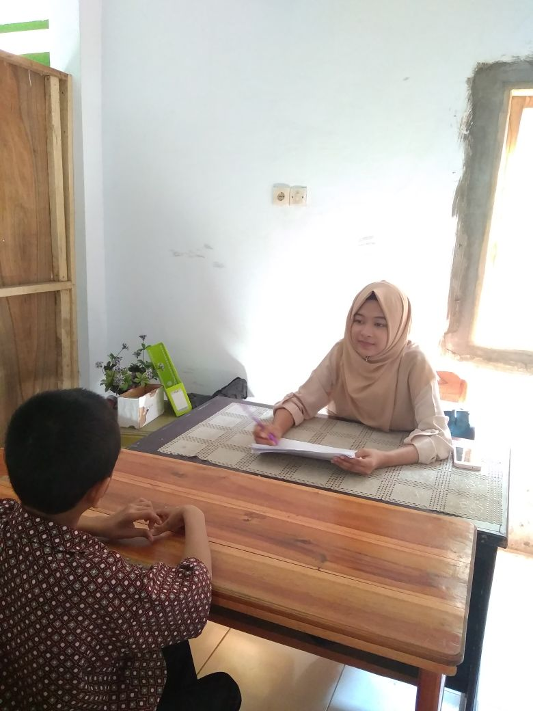
Tes kemampuan penjumlahan sebelum pemberian perlakuan pada
murid tunanetra kelas dasar II di SLB-A YAPTI Makassar.
(Baseline 1 (A1))

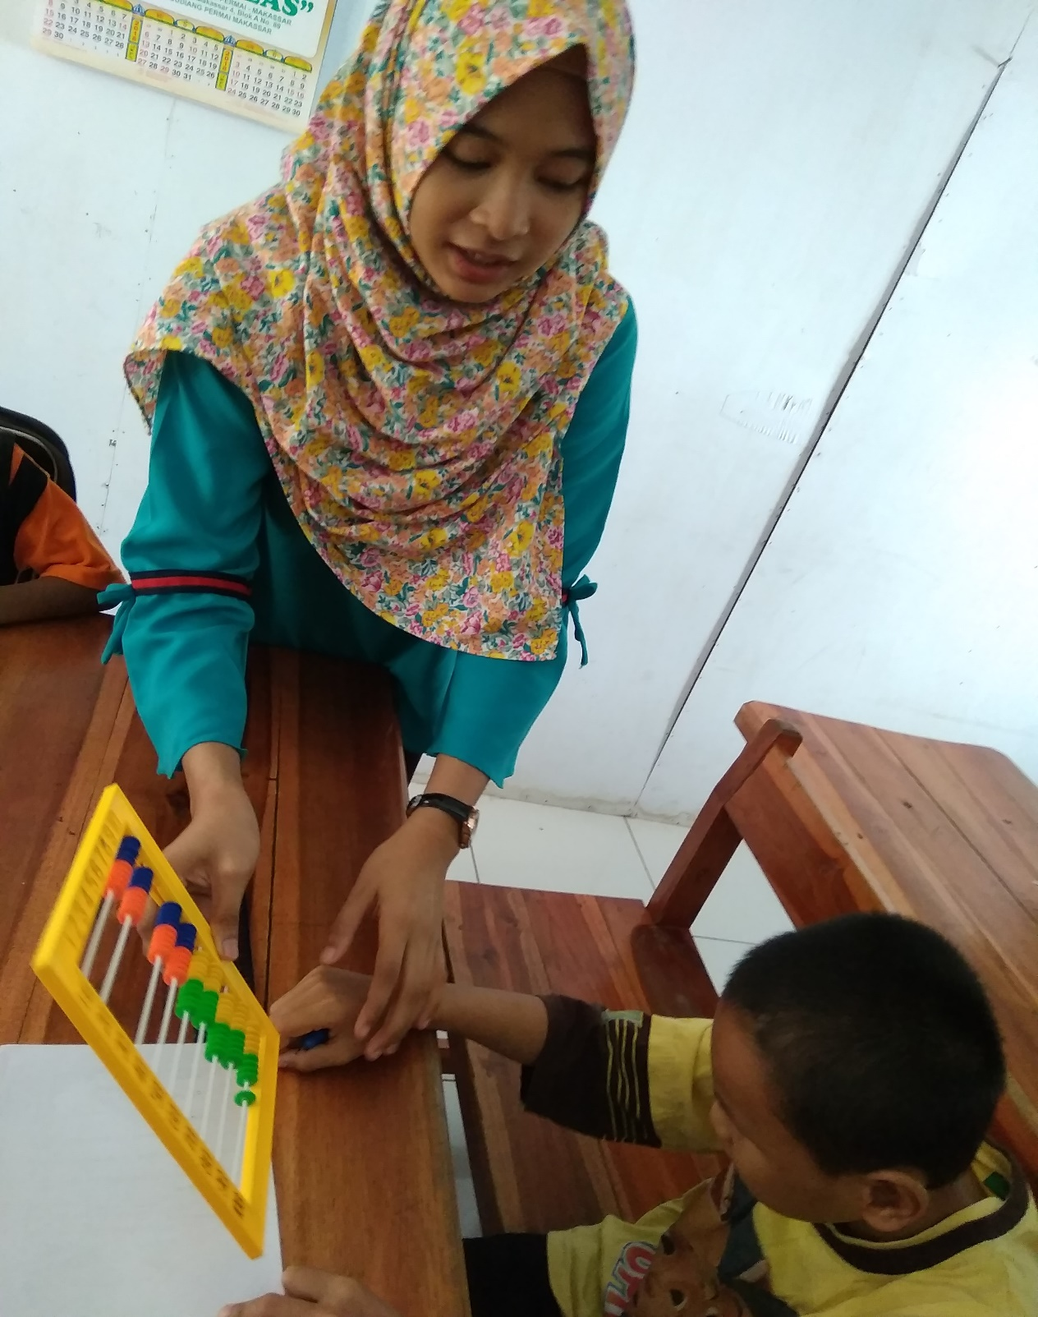
Tes kemampuan penjumlahan dengan memberikan perlakuan pada
murid tunanetra kelas dasar II di SLB-A YAPTI Makassar.
(Intervensi (B))

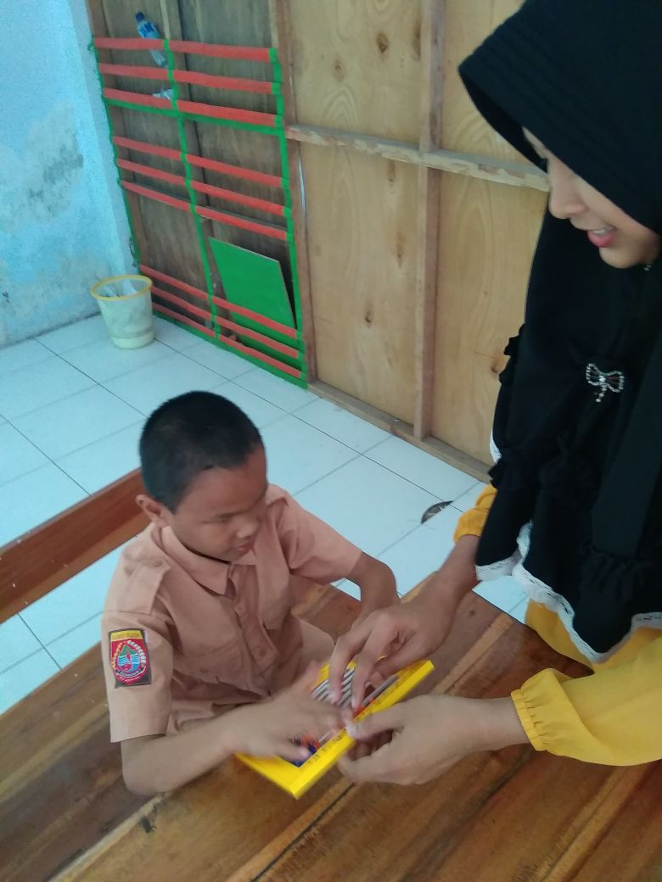
Tes kemampuan penjumlahan dengan memberikan perlakuan pada
murid tunanetra kelas dasar II di SLB-A YAPTI Makassar.
(Intervensi (B))

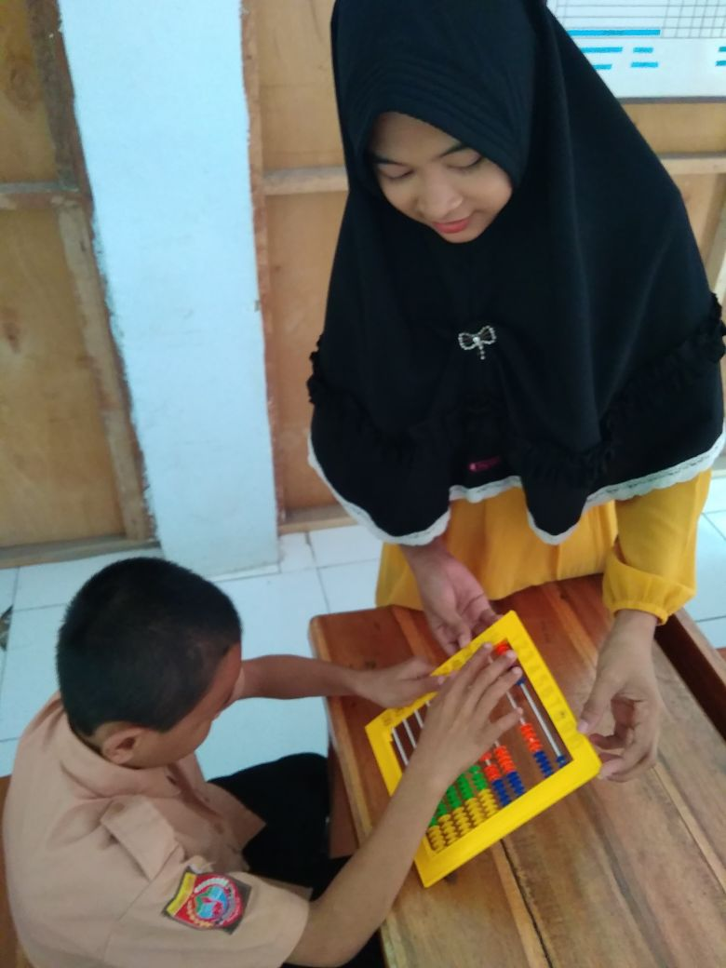
Tes kemampuan penjumlahan dengan memberikan perlakuan pada
murid tunanetra kelas dasar II di SLB-A YAPTI Makassar.
(Intervensi (B))

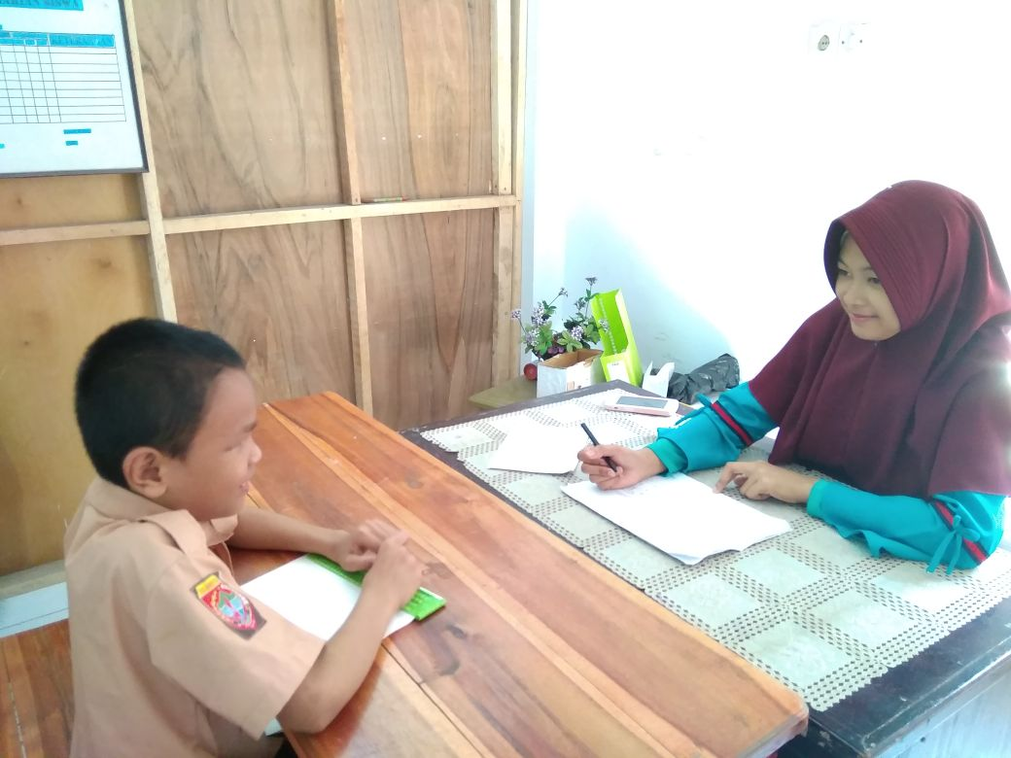
Tes kemampuan penjumlahan tanpa perlakuan setelah diberikan
intervensi pada murid tunanetra kelas
dasar II di SLB-A YAPTI Makassar.
(Baseline 2 (A2))

